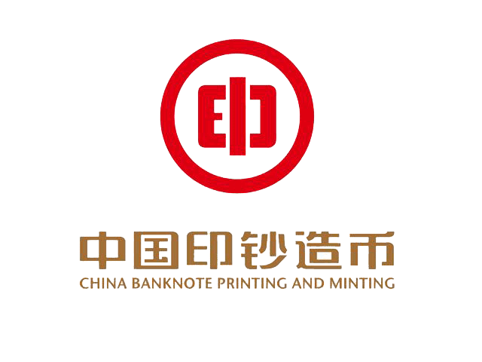
中国印钞造币总公司技术中心
2014年招聘
● 招聘岗位及要求
工作岗位 | 学历  要求 | 专业 | 人数 | 备注
防伪材料技术 | 硕士及以上 | 高分子或化工相关专业 | 1 | 2014应届毕业生
机械工程 | 硕士及以上 | 机械工程及相关 | 1 | 2014应届毕业生；擅长构建力学模型,能够利用软件进行线形与非线性力学分析,有使用MD Nastran或MD Adams分析软件经验,熟炼掌握CAD及CREO(或ProE)等设计工具。
软件开发 | 硕士及以上 | 图像处理、计算机、软件工程等相关专业 | 1 | 2014应届毕业生；掌握软件工程基本方法、熟练使用Ｃ++，有工程开发经历，开发过实时系统、熟悉网络协议
分析检测 | 硕士 | 化学及相关 | 1 | 2014应届毕业生；侧重分析化学专业，学习过仪器分析基础课程，掌握光谱分析方法原理并使用过多种分析仪器。
● 其他条件
1. 具有良好的个人操守和职业道德修养，勤奋敬业，有志投身于我国的印钞造币事业，为提升人民币及相关产品的防伪印制技术水平而奋斗。
2. 有扎实的专业理论基础，有一定学识水平，有较强创新能力，能够踏实工作。
3. 身体健康，适应工作需要。
4、工作地点：北京。
● 联系方式
请填写附件《中国印钞造币总公司技术中心职位申请表》，与个人简历等应聘材料以邮件的形式发送至jszx_cbpm@163.com。文件要求为2003word格式
《申请表》标题格式：应聘岗位—学校—专业—学历—性别—姓名-电话—1。
个人简历标题格式：：应聘岗位—学校—专业—学历—性别—姓名—电话-2
邮件主题格式；岗位—学校—专业—学历—性别—姓名—电话。
与规定格式不一致的邮件，将不进行审阅。
单位地址：北京市丰台区科学城中核路5号
中国印钞造币总公司技术中心人力资源部
邮政编码 100070
联系电话：010-58055620
未有预约，谢绝来访。
● 单位介绍
中国印钞造币总公司技术中心（中国人民银行印制科学技术研究所），成立于1959年8月，是中国唯一从事印钞工艺和防伪技术研究的综合研发机构。2001年经中国人民银行总行批准，整合中国印制行业的优势科技资源和科技力量，组建了中国印钞造币总公司技术中心，与中国人民银行印制科学技术研究所实行一支队伍、两块牌子，并于2004年10月通过了国家发改委、财政部、海关总署、税务总局等部委联合组织的“国家认定企业技术中心”资格认定。
中国印钞造币总公司技术中心经整合提升，目前已形成了具有科技管理、产品开发、科研开发和分析检测四大职能，以技术中心本部（北京）为龙头，以保定钞票纸研究所、沈阳造币技术研究所、上海油墨研发中心、光学防伪研发中心和信用卡研发中心为直属研发机构，以印钞造币企业研发中心为企业研发机构和生产试验基地的研发组织体系。研发领域涉及造币、造纸、油墨、光学防伪、信用卡等方面。

